ВПЛИВ ГІДРОСТАТИЧНОГО ТИСКУ
НА АНОМАЛІЇ ДІЕЛЕКТРИЧНОЇ ПРОНИКНОСТІ КРИСТАЛІВ TlInS₂

О.О. Гомоннай¹, П.П. Гуранич¹, М.Ю. Риган²,
І.Ю. Роман³, О.Г. Сливка¹

¹Ужгородський національний університет, 88000, Ужгород, вул. Підгірна, 46
²Ужгородський НТЦ МОНІ Інституту проблем реєстрації інформації НАН України,
88000, Ужгород, вул. Замкові сходи, 4
³Інститут електронної фізики НАН України, 88000, Ужгород, вул. Університетська, 21

Досліджено шаруваті сегнетонапівпровідники TlInS₂ з неспівмірною фазою при високих гідростатичних тисках (0–0.55 ГПа). Встановлено, що при збільшенні тиску спостерігається зміщення аномалій діелектричної проникності в область вищих температур, зміна температур характерних аномалій має лінійний характер і визначено їх баричні коефіцієнти у досліджуваному інтервалі тисків.

Вступ

Шаруваті напівпровідники є цікавими об’єктами для досліджень так як їх важливі для практичних застосувань, зокрема у оптоелектроніці та сенсориці, характеристики і властивості обумовлені квазідвовимірністю та структурною анізотропією. До такого класу матеріалів належать і халькогеніди A^{III}B^{III}C^{VI} (A–Tl, B–In, Ga, C – S, Se), серед яких особливе місце посідають кристали TlInS₂, які крім напівпровідникових мають також і сегнетоелектричні властивості у певному діапазоні температур [1, 2]. Слід відзначити, що у кристалах TlInS₂ існує також і неспівмірна фаза у інтервалі 201–216 К [3]. Для цих об’єктів проведено масштабні температурні дослідження, наприклад, оптичних [4, 5], акустичних [6, 7] і електричних [5, 8] властивостей, в той час як вивченню впливу гідростатичного тиску на характеристики цих кристалів присвячено незначну кількість робіт [9, 10, 11]. Так, результати вивчення p, T–діаграми свідчать про те, що під дією зовнішнього тиску температурний діапазон існування неспівмірної фази в кристалах TlInS₂ розширюється [10, 11] і існує потрійна точка з координатами р = 0.53 ГПа, Т = 245 К [11]. Однак, як вказується у роботі [11], авторам не вдалося детально дослідити полікритичні особливості. Крім цього не було проведено досліджень температурних залежностей діелектричної проникності в різних кристалографічних напрямках при різних гідростатичних тисках. У даній роботі вивчено вплив гідростатичного тиску на діелектричні властивості кристалів TlInS₂.

Методика експерименту

Досліджувані об’єкти вирощено у кварцевих ампулах методом Бріджмена. Для вимірювань використовувалися зразки розмірами від 2×5×0.25 мм до 2×5×2 мм. Дослідження діелектричної проникності виконано в автоматизованому режимі на частоті 1 МГц з використанням мосту змінного струму Е7-12 зі швидкістю зміни температури в межах 0.03–0.1 К/сек. В якості контактів використовувалася срібна паста. Вимірювання температури зразків здійснювалося мідь-константановою термопарою. Гідростатичний тиск створювався за допомогою камери високого тиску з робочим об’ємом 5 см³ і контролювався з точністю 1 МПа. В якості середовища, що передає тиск, використовувався керосин.

Експериментальні результати

При атмосферному тиску на температурних залежностях діелектричної проникності ε в інтервалі 77 – 293 К в кристалах TlInS₂ спостерігаються аномалії в межах 190– 220 К (рис. 1), які відповідають ряду послідовних фазових переходів (Т₁ = 193 К, Т₂ = 198 К, Т₃= 202 К, Т₄ = 206,9 К, Т₅ = 214 К), температури яких узгоджуються з відомими у літературі [10, 13, 14].

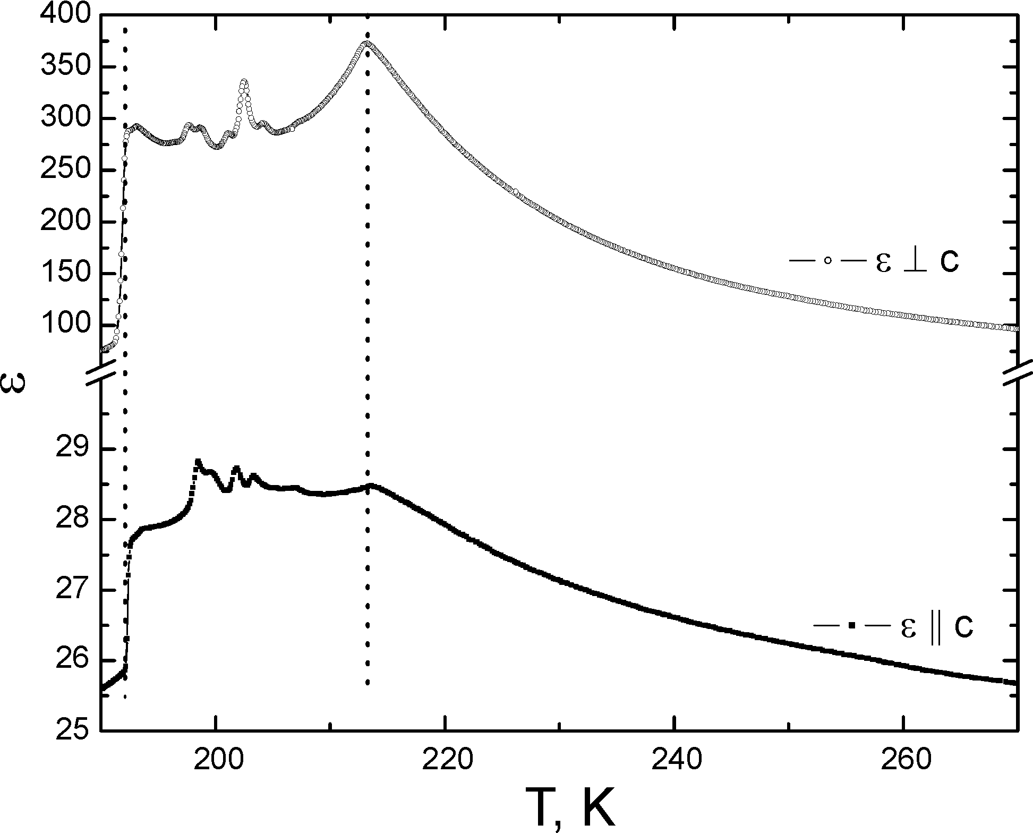
Рис. 1. Температурні залежності діелектричної проникності кристалів TlInS₂ вздовж і перпендикулярно до кристалографічного напрямку [001]

Відзначимо, що на відміну від [10, 13], у нашому випадку характерні аномалії спостерігаються і вздовж кристало-графічного напрямку [001], хоча значення діелектричної проникності у цьому випадку є суттєво нижчими ніж при вимірюванні вздовж шарів кристалу (рис.1).
На рис. 2 наведено температурні залежності діелектричної проникності кристалів TlInS₂ вздовж кристалографічного напрямку [001] при різних гідростатичних тисках. При збільшенні тиску до 0.55 ГПа спостерігається зміщення аномалій діелектричної проникності в область вищих температур, причому, як видно з p, T–діаграми (рис. 3), зміна температур характерних аномалій має лінійний характер у досліджуваному інтервалі тисків. Додатній знак баричного зсуву температур аномалій вказує, що фазові перетворення, які їм відповідають можна характеризувати, як фазові переходи типу лад-безлад. Визначено баричні коефіцієнти зміщення температур аномалій, які складають:
$∂{T_{1}}/∂p=\text{35}K/{\text{ГПа}}$; $∂{T_{2}}/∂p=\text{41}К/{\text{ГПа}}$; $∂{T_{3}}/∂p=\text{43}К/{\text{ГПа}}$; $∂{T_{4}}/∂p=\text{48}К/{\text{ГПа}}$; $∂{T_{5}}/∂p=\text{56}К/{\text{ГПа}}$.
Відмітимо, що у досліджуваному діапазоні тисків нами не спостерігалися характерні для полікритичних особливостей зміни температурних залежностей діелектричної проникності досліджуваних кристалів, які спостерігаються у роботі [10] при тиску Р = 0.53 ГПа.

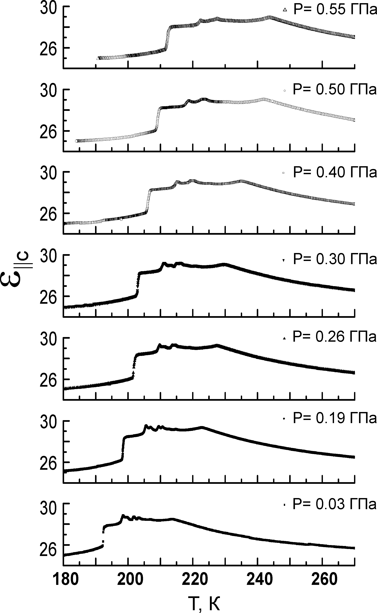
Рис. 2. Температурні залежності діелектричної проникності кристалів TlInS₂ вздовж кристалографічного напрямку [001] при різних гідростатичних тисках.

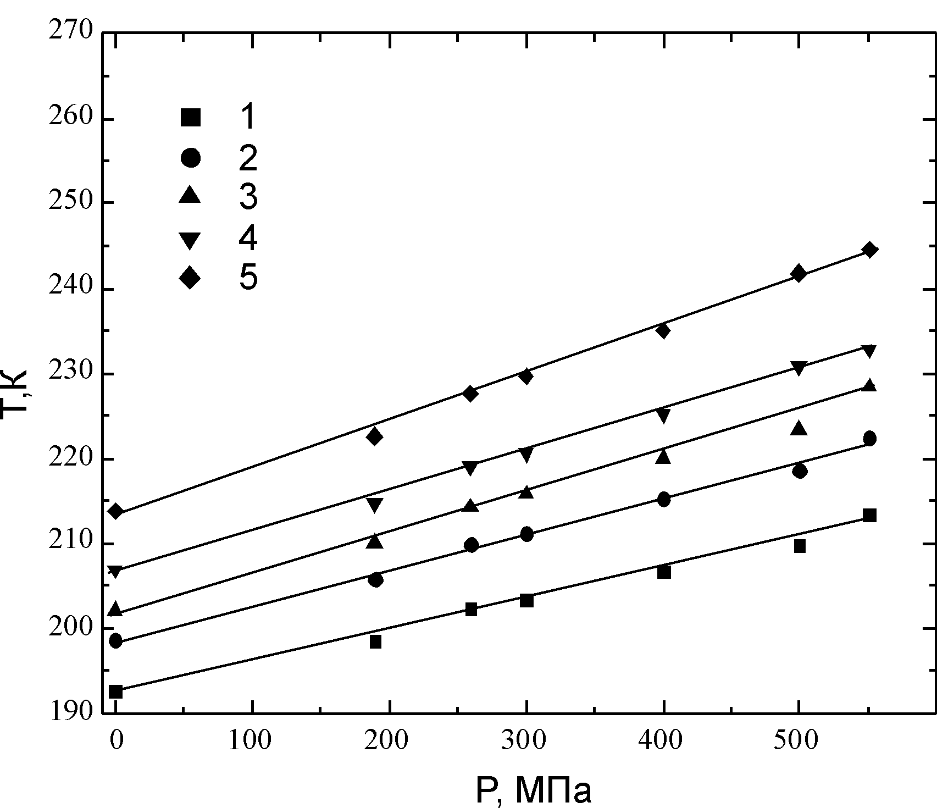
Рис. 3. р, Т – діаграма аномалій (криві 1–5)
діелектричної проникності в кристалах TlInS₂.

Висновки
Таким чином, зростання гідростатичного тиску в діапазоні від 0 до 0.55 ГПа в сегнетонапівпровідникових кристалах TlInS₂ призводить до лінійного зсуву температур фазових переходів в область високих температур, з уширенням області неспіврозмірної фази.

Література

- G.D. Guseinov, E. Mooser, E.M. Keri-mova, R.S. Gamidov, I.V. Alekseev and M.Z. Ismailov, Phys. St. Sol. 34, 33 (1969).
- N.A. Abdullaev, K.R. Allakhverdiev, G.L. Belenku, T.G. Mamedov, R.A. Suleimanov and Ya.N. Sharifov, Sol. St. Commun. 53, 601 (1985).
- С.Б. Вахрушев, В.В. Жданова, Б.Е. Квятковский, Н.М. Окунева, К.Р. Аллахвердиев, Р.А. Алиев, Р.М. Сардарлы, Письма в ЖЭТФ. 39, 245 (1984).
- A.F. Qasrawi and N.M. Gasanly, Physica Status Solidi (a). 199, 277 (2003).
- R.M. Sardarly, N.T. Mamedov, K. Wakita, Y. Shim, A.I. Nadjafov, O.A. Samedov, E.A. Zeynalova, Physica Status Solidi A-Applications and Materials Science. 203, 2845 (2006).
- А.Д. Беляєв, Ю.П. Гололобов, Т.Г. Мамедов, Я.М. Шарифов, УФЖ. 33, 1705 (1988).
- А.Д. Беляєв, Ю.П. Гололобов, В.Ф. Мачулин, К. Аллахвердиев, Т.Г. Мамедов, УФЖ. 34, 582 (1988).
- S. Ozdemir, R.A. Suleymanov, E. Civan, Sol. St. Commun. 96, 757 (1995).
- W. Henkel, H.D. Hochheimer, C. Carlone, A.Werner, S.Ves and H.G.Schnering, Phys. Rev. B., 26, 3211 (1982).
- К.Р. Аллахвердиев, А.И. Баранов, Т.Г. Мамедов, В.А. Сандлер, Я.Н. Шарифов, ФТТ. 30, 1751 (1988).
- К.Р. Аллахвердиев, Т.Г. Мамедов, Г.И. Пересада, Е.Г. Понятовский, Я.Н. Шарифов, ФТТ. 27, 927 (1985).
- O.Z. Alekperov and A.I. Nadjafov, Inorganic Materials. 40, 1423 (2004).
- R.M. Sardarly, O.A. Samedov, A.I. Nadzhafov and I.Sh. Sadykhov, Physics of the Solid State. 45, 1137 (2003).
- F.A. Mikailov, E. Basaran, T.G. Mam-madov, M.Y. Seyidov, E. Senturk, R. Currat, Physica B-Condensed matter, 334, 13 (2003).

INFLUENCE OF HYDROSTATIC PRESSURE
ON THE DIELECTRIC ANOMALIES OF TlInS₂ CRYSTALS

O. Gomonnai¹, P. Guranich¹, M. Rigan²,
I. Roman³, O. Slivka¹

¹Uzhhorod National University, Pidhirna St. 46, Uzhhorod, 88000, Ukraine
² Uzhhorod scientific – technological center for materials of optical information carriers, Institute for information recording, Ukr. Nat. Acad. Sci., Zamkovi schodi St. 4, Uzhhorod, 88000, Ukraine
³Institute of Electron Physics, Ukr. Nat. Acad. Sci.,
Universytetska St. 21, Uzhhorod, 88000, Ukraine

Influence of high hydrostatic pressure (0–0.55 GPa) on the dielectric anomalies of layered TlInS₂ crystals are studied. It is revealed, that with pressure increase shift of dielectric anomalies to higher temperature range observes. It is determined, that shift of dielectric anomalies is of linear character. Pressure coefficients were calculated.

